

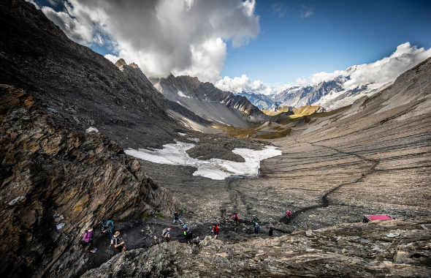

| ***PHOTO: DAVIDE VERTHUY |*** [***T***](https://torxtrail.com/it/file/13380/download?token=_XejJ3VW&utm_source=sendinblue&utm_campaign=CS%2002-2022%20FRA%20%20TORX%20eXperience%20e%20PAX%20un%20nuovo%20modo%20di%20concepire%20lesperienza%20TORX&utm_medium=email)[***EELECHARGE ICI***](http://torxtrail.com/it/file/13380/download?token=_XejJ3VW&utm_source=sendinblue&utm_campaign=CS%2002-2022%20FRA%20%20TORX%20eXperience%20e%20PAX%20un%20nuovo%20modo%20di%20concepire%20lesperienza%20TORX&utm_medium=email) |
| --- |

**TORX® eXperience et PAX, une nouvelle façon de concevoir l’expérience TORX®**

*Lundi, 28 janvier 2022 -*  Le monde **TORX®** s’élargit de plus en plus. VDA Trailers a créé TORX® en 2019 pour célébrer la dixième édition du TOR330 - Tor des Géants®, en associant également les trois autres courses de la manifestation, le TOR450 - Tor des Glaciers, le TOR130 - Tot Dret et le TOR30 - Passage au Malatrà. Quatre courses différentes en termes de difficulté, de niveau de préparation et de temps, mais ayant en commun trois facteurs pour une expérience unique: **l’esprit trail, les paysages magnifiques et une organisation de très haut niveau.**

Avec ces courses et d’autres à travers le monde, la **TORX® eXperience** est née : il s’agit d’**un système de compétition partageant l’expérience et les valeurs de TORX®**, avec des vues extraordinaires abordées à travers le prisme de l’effort, de la passion, du partage et du lien qui génèrent des souvenirs inoubliables aux participants.

Avec cette expérience, un nouveau concept voit le jour, celui des **PAX, les dossards dédiés exclusivement à ceux qui ont terminé une course TORX® eXperience**: être finisher signifie que vous avez coché toutes les cases pour tenter de finir le TOR330 - Tor des Géants®. **Le nouveau système des PAX permet de rêver au défi des défis, au mythique Tor des Géants® de l’année suivante sans passer par le tirage au sort.**

Chaque année, **un nombre limité de PAX est mis à disposition pour le TOR330** et exclusivement proposé à ceux qui ont terminé une course TORX® eXperience: cette année **200 PAX sont disponibles pour les finishers du TOR130 - Tot Dret et 100 PAX pour ceux du GTC100**, indépendamment du classement obtenu.

Le nombre de PAX est voué à se développer, pour une **TORX® eXperience** d’envergure mondiale avec de **nouvelles courses qui viendront s’ajouter** et qui partageront, avec celles qui sont actuellement incluses dans le circuit, les mêmes caractéristiques qui en font des rendez-vous uniques : prestige international, haut niveau de compétition et d’organisation, grande difficulté et mise à rude épreuve des athlètes. Pour vivre un rêve de plus en plus accessible.

**PRÉSENTATION AFFICHE TORX® 2022**



Cette année encore, l'affiche du **TORX®** a été signé par l'illustrateur **Francesco Bongiorni**, déjà auteur de celle, magnifique, de 2021. Le rendez-vous avec la présentation de son nouveau travail est pour **le mardi 1er février**, à 11 heures, en direct streaming sur [la page Facebook](https://www.facebook.com/173451076036809/posts/4698998723481999/?utm_source=sendinblue&utm_campaign=CS%2002-2022%20FRA%20%20TORX%20eXperience%20e%20PAX%20un%20nuovo%20modo%20di%20concepire%20lesperienza%20TORX&utm_medium=email) et [la chaîne Youtube](https://youtu.be/ZyMifZhV018?utm_source=sendinblue&utm_campaign=CS%2002-2022%20FRA%20%20TORX%20eXperience%20e%20PAX%20un%20nuovo%20modo%20di%20concepire%20lesperienza%20TORX&utm_medium=email) de la manifestation. L'événement lance officiellement l'ouverture aux préinscriptions du **TOR330 - Tor des Géants®** qui partiront à 12 heures pour rester ouvertes **jusqu'à minuit le 14 février 2022.**

**PRESS OFFICE TORX®**

**Erica Motta - Head of Communication**

M + 39 347 1342003

e.motta@vdatrailers.it

**Massimiliano Riccio - PiùPress**

M +39 347 9179915

press@vdatrailers.it